Seminarium om kvinnors ekonomi, jämställda pensioner & föräldraförsäkring i Sverige!

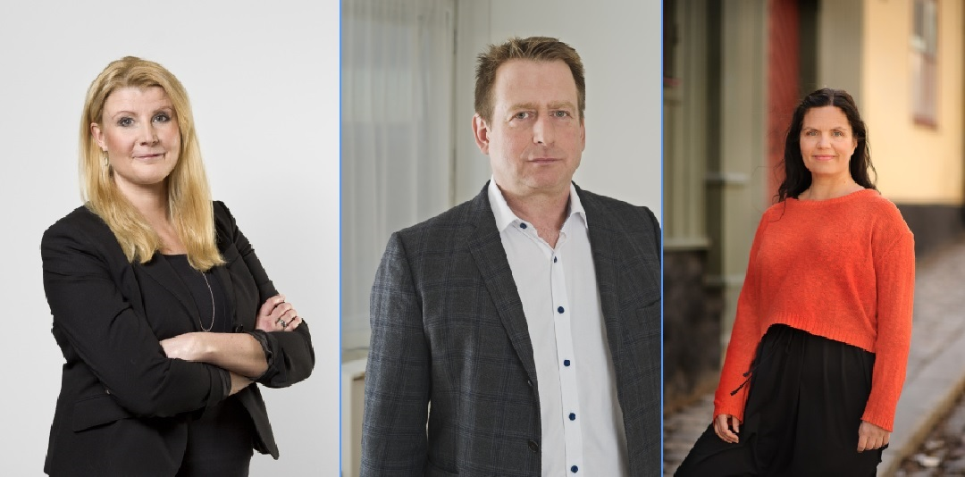

Fredrika Bremer Förbundet bjuder in till ett seminarium om jämställdhet, pensioner och föräldraförsäkring. Den ekonomiska ojämställdheten mellan kvinnor och män är stor såväl i Sverige som runt om i Norden. Under seminariet diskuterar vi svenska kvinnors privatekonomiska förutsättningar kopplat till socialförsäkringar; hur föräldraförsäkringen är utformad och används samt vad det är som gör att kvinnors och mäns pensioner ser så olika ut. Vi bjuder även på frågestund med två av Sveriges vassaste experter!

Medverkande:
Monica Petersson, pensionsexpert på Pensionsmyndigheten, utsedd till "Årets pensionsspecialist 2014"
Niklas Löfgren, familje- ekonomisk talesperson och kvalificerad utredare i Försäkringskassans ledningsgrupp samt ledningsstöd för människor i livssituationen att vänta eller ha barn.
Louise Lindfors, ordförande Fredrika Bremer Förbundet

När? Fredagen den 29 maj kl. 15.30–17.00
Var? Palmesalen i ABF-huset på Sveavägen 41

Seminariet arrangerats med hjälp av medel från Nordiska ministerrådet

Varmt välkomna!
